ФОРМИРОВАНИЕ СОЦИАЛЬНО-АКТИВНОЙ ЛИЧНОСТИ, ТОЛЕРАНТНОЙ К ОКРУЖАЮЩЕЙ СРЕДЕ

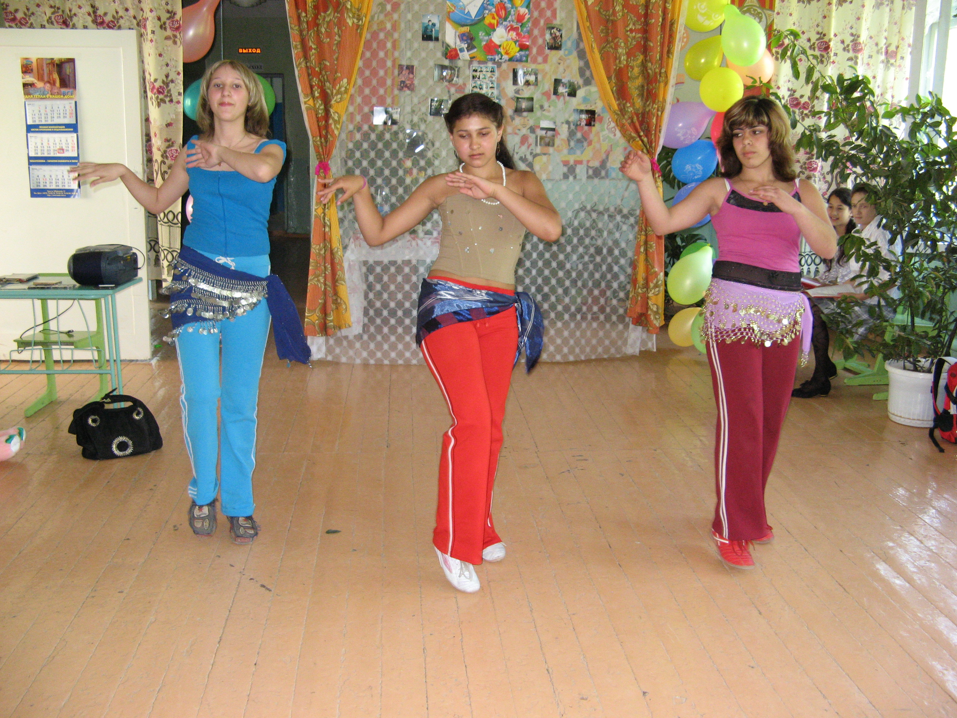

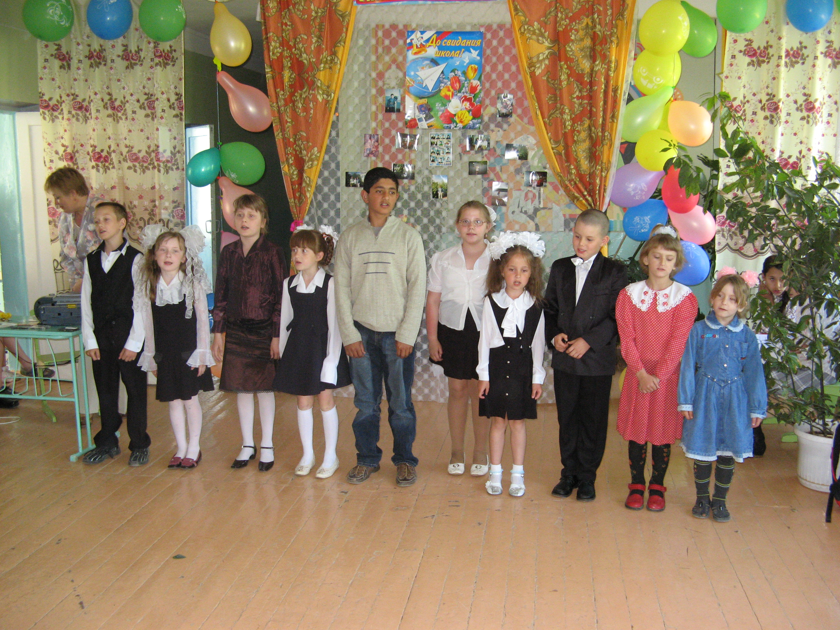

Биткова Елена Владимировна,
учитель начальных классов

Как известно, в многонациональном и поликультурном обществе люди создают вокруг себя не только материальный мир, но и мир человеческих взаимоотношений, включающий в себя систему социального поведения, которая регулируется обычаями, традициями, нормами, характерными для определения национальных и культурных сообществ.
Прямой перевод термина «толерантность» как «терпимость» не полностью отражает современный объём данного понятия. Важнейшей целью воспитания толерантности признано утверждение ценности человеческого достоинства и неприкосновенности личности каждого.
На наш взгляд, реализация принципов толерантности возможна только при торжестве вечной идеи человеколюбия.
Различия между культурами и людьми могут порождать разногласия, противоречия. Однако в последнее время нетерпимость превратилась в одну из глобальных проблем современного мира. Её суть выражается в отрицании и неприятии различий между отдельными людьми и культурами.
Возведённая на уровень коллективной, институциональной и даже государственной позиции, нетерпимость подрывает принципы демократии и приводит к нарушению индивидуальных и коллективных прав человека.
«Декларация принципов толерантности» утверждена Генеральной конференцией ЮНЕСКО 16 ноября 1995г. в Париже 185 государствами- членами ЮНЕСКО.
Декларация определяет толерантность не только как моральный долг, но и как политическое и правовое требование к отдельным людям, группам людей и государствам.
Законодательство играет значительную, но небольшую роль в противодействии нетерпимости (интолерантности) на уровне индивидуального поведения. Часто причинами нетерпимости является невежество и страх перед неизвестным (другими культурами, нациями, религиями). Интолерантность также связана с гипертрофированным ощущением собственной ценности и высокомерием - личным, национальным, религиозным.
Этнические представления формируются в раннем возрасте. Ж. Пиаже выделяет три этапа в формировании этнической идентичности: в 6-7 лет ребёнок приобретает первые (фрагментарные и несистематичные) знания о своей этнической принадлежности; в 8-9 лет ребёнок уже чётко идентифицирует себя со своей этнической группой, выдвигает основания идентификации - национальность родителей, место проживания, родной язык; в нём просыпаются национальные чувства; в 10-11 лет (младший подростковый возраст) этническая идентичность формируется в полном объёме; в качестве особенностей разных народов ребёнок отмечает уникальность истории, специфику традиционной бытовой культуры.
Данный подход к формированию этнической идетификации даёт основания считать младший школьный возраст наиболее оптимальным для формирования толерантных взаимоотношений. У детей с самых малых лет следует развивать нормальную этническую идентичность, предполагающую благоприятное отношение к образу своего народа, его культуре, истории; естественный патриотизм; положительные установки на общение с другими народами; понимание их вклада в мировую историю. Российская культура при нормальной этнической идентичности будет восприниматься учащимися как «букет» из национальных культур, как единство в многообразии.
Министерство образования и науки РФ при поддержке ЮНИСЕФ осуществляет государственную программу «Формирование установок толерантного сознания и профилактика экстремизма в российском обществе».
В социуме нашей школы воспитание социально активной личности, толерантной к окружающей среде, нам кажется особенно актуальным.
Во-первых, национальный состав учащихся школы довольно многообразен: русские, украинцы, татары, белорусы, цыгане, азербайджанцы, армяне.
Во-вторых, наша школа является сельской и малочисленной. Поэтому представитель каждой этнической группы играет заметную роль в жизни своего класса и школьного коллектива в целом.
В-третьих, говоря о социуме, надо отметить, что социальный уровень большинства учащихся гораздо ниже, чем в городе или посёлке городского типа. 50% учащихся- из малообеспеченных семей с низкими культурными потребностями и соответствующими моделями поведения.
Поэтому воспитание в наших детях социальной активности и толерантности, на наш взгляд, позволяет, с одной стороны, расширить кругозор учащихся, а с другой стороны, скорректировать их модели поведения с целью дальнейшей успешности ребёнка во взрослой жизни.
Мы начинаем строить воспитательную работу с детьми уже с занятий в «Клубе будущего школьника». На первом занятии дети знакомятся, каждый рассказывает о своей семье, родителях, семейных праздниках. Проявляя интерес к рассказу каждого, учитель формирует атмосферу дружелюбия, уважения друг к другу.
Во время учёбы в первом классе дети знакомятся с многонациональной культурой России: читают сказки народов России, знакомятся с песнями и танцами народов мира, узнают о других национальностях учащихся школы.
Во втором классе учебный год начинается с «Урока гражданина». Дети знакомятся с государственной символикой, с устройством государства, узнают о многонациональном составе государства, разучивают Гимн РФ. Учитель рассказывает о выдающихся людях нашей страны, отмечает их различные национальности. Воспитание толерантности и гражданской позиции продолжается на уроках предмета «Окружающий мир», на классных беседах, школьных культурных мероприятиях, в которых участвуют дети разных национальностей. Ребята больше узнают друг о друге, в процессе выполнения творческих заданий формируются навыки содружества, сотрудничества, взаимной выручки, культурного ведения споров, умения разрешать конфликты. Учитель помогает формировать в детском коллективе атмосферу нетерпимости к проявлению национальной и социальной неприязни.
В третьем и четвёртом классах разворачивается работа по воспитанию человека-гражданина многонационального государства: это и конкурсы чтецов на патриотические темы с использованием творчества поэтов разных национальностей, и встречи с ветеранами Великой отечественной войны разных национальностей, продолжение изучения жизни народов России на уроках предмета «Окружающий мир», формирования межличностных дружеских отношений в процессе подготовки внеклассных мероприятий с использованием методики КТД. На уроках гуманитарно- эстетического цикла (музыка, изобразительное искусство) продолжается знакомство с обычаями, традициями, творчеством людей разных национальностей.
Такая работа даёт свои результаты: среди учеников школы отсутствуют проявления национальной вражды и неприязни, выпускники школы успешно реализуют себя в учебных заведениях, куда они поступают по окончанию школы; во взрослой жизни.

ЛИТЕРАТУРА
- М.П.Бархота. Мотивы толерантности или идея человеколюбия. //Начальная школа №1, 2003, с.124
- С.В.Бадмаева. Формирование толерантной личности в поликультурном образовательном пространстве. //Начальная школа №6, 2006, с.109
- О.Б.Скуратова. Воспитание толерантной личности. Уроки по изобразительному искусству. //Начальная школа №4, 2007, с.59
- Н.Ч. Таксами. Толерантность сегодня. //Начальная школа №7, 2007, с.67

